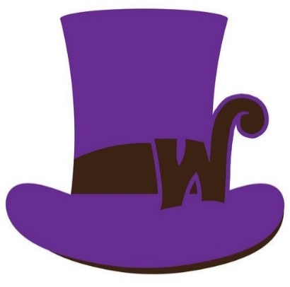

**Příměstský tábor ŠD ZŠ Lipůvka**

**Informace pro účastníky**

**7. 7. – 8. 7. 2022**

**„Karlík a továrna na čokoládu“**

**vedoucí: Marie Baláčová**

**Po-pá 8:00 – 16:00**

*S SEBOU:* **BÍLÉ TRIČKO (**NA POMALOVÁNÍ)**,** přezůvky, sportovní oblečení,

obuv do přírody, pokrývku hlavy, láhev na pití, svačinu, pláštěnku,

opalovací krém a repelent,

psací potřeby - to vše v jednom baťohu.

**Kopii průkazky pojištěnce** a **List účastníka** (podepsaný v den nástupu)

**Bez těchto dokumentů nemůžeme účastníky převzít!!**

***Kontakt:* Marie Baláčová, mobil: 739 265 163, email:balacova@zslipuvka.cz**